Actividad 3: Elaboramos una máscara que represente un animal en peligro de extinción.

Ahora, en esta actividad, pasaremos a elaborar una máscara que represente el animal que hemos escogido, lo que nos ayudará a mejorar nuestra expresión y representación durante la danza.

Antes de iniciar, responde en tu Bitácora las siguientes preguntas:

**¿Cuál es el proceso de elaboración de una máscara?**

*Dibujar sobre el material (cartón, papel, etc.) la forma de la cabeza del animal y diseñar todas sus características. Atar con un elástico para que la máscara se pueda sujetar a la cabeza.*

**¿Crees que una máscara nos ayudará a lograr el propósito de nuestra danza?**

*Sí, porque una máscara mejora la representación del animal en peligro de extinción escogido para la danza.*

**1.** Previamente al inicio de la actividad, es importante tomar conciencia de nuestro cuerpo y el lugar donde irá nuestra máscara: nuestra cabeza y rostro. Para ello, realizaremos el siguiente ejercicio de observación:

• Busca un espejo o un objeto que refleje tu cabeza y rostro.

• Observa con atención las dimensiones de tu cabeza: su forma, tamaño, ancho y largo. Puedes incluso medirla con tus dedos o tus manos, para darte una idea de sus medidas.

• Luego, observa los detalles de tu rostro, y cómo son tu nariz, tus cejas, tus ojos y tu boca.

• Ahora, realiza un dibujo de tu rostro, recordando estas dimensiones que exploraste y ubicando cada parte, según lo que observaste. Puedes ayudarte observándote en el espejo mientras dibujas. Mira tu dibujo y revisa si la forma que trazaste se parece a lo que ves en el espejo.

**2.** Tras haber realizado este primer acercamiento a la forma de nuestra cabeza, vamos a elaborar nuestra máscara. **Para ello, revisa el Recurso 2: Cómo elaborar una máscara con material desechable.**

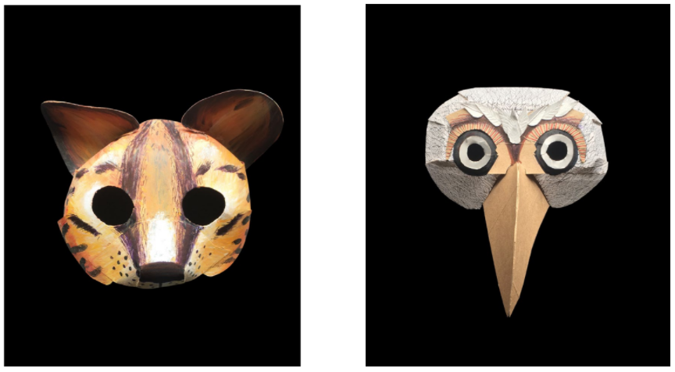

**3.** Planifica la ruta que seguirás para elaborar tu máscara.

Puedes ayudarte del siguiente cuadro para formularte preguntas sobre qué materiales y herramientas necesitarás para realizar tu máscara. **¿Cómo la fijarás a tu cabeza? ¿Cómo crearás los agujeros para los ojos?**

Para ello, piensa en lo que necesitas hacer y saber antes de elaborar la máscara, lo que necesitarás durante el proceso de elaboración y qué harás una vez que la concluyas para verificar que está bien y que puedes usarla.

|  |  |
| --- | --- |
| Antes de elaborar la máscara | * Observar con detención las dimensiones de la cabeza. * Observar los detalles del rostro, como los ojos, nariz, etc. * Realizar un dibujo del rostro. * … |
| Durante la elaboración de la máscara | * Seguir el procedimiento correctamente. * Crear agujeros para los ojos. * … |
| Después de la elaboración de la máscara | * Verificar si la mascara está adecuada al animal. * … |

**4.** Elabora tu máscara de acuerdo con tu planificación. **¿Cumple tus expectativas? ¿Representa al animal que has elegido?** Compártela con alguna otra persona, y pídele su opinión y recomendaciones. Considera las mejoras que puedan hacer falta.

**5.** Con tu máscara lista, practica nuevamente la danza que realizaste en la Actividad 2 con ayuda del guion de movimientos y emociones. Toma en cuenta el propósito que busca cumplir esta danza.

Finalizada la práctica, revisa las preguntas de planificación que hiciste durante la Actividad 2 y modifica las respuestas que consideres necesario.

• La función de la máscara en la danza.

• Los sonidos o música durante la danza.

• Los gestos y miradas.

• El tiempo de uso de la máscara.

|  |  |
| --- | --- |
| Planificación: ¿Qué aspectos debo tomar en cuenta para cumplir el propósito de mi danza? | |
| ¿Cuál es la función de la mascara y su representación en la danza? | Su función es ayudar a mejorar la expresión y representación durante la danza. |
| ¿Emitiré algún sonido durante el desarrollo de algún movimiento?, ¿cuál y en qué movimiento? ¿Cuánto tiempo durará? | Sonidos de acuerdo al tipo de movimiento. |
| ¿Qué gestos o maniobras realizaras? ¿Qué busco comunicar? | Gestos de acuerdo a los movimientos habituales del animal representado, para simularlo. |
| Formula otra pregunta… | … |

**Reflexiona y anota en tu Bitácora:**

Anota todos los procesos que has seguido hasta realizar tu máscara:

1. **¿Cuáles son las principales fortalezas que tuve al realizar mi máscara? ¿Qué aspectos debo mejorar?**
2. **¿De qué me sirvieron las sugerencias que recibí? ¿En qué mejoraron mi trabajo?**

**Autoevaluación**

Ahora hagamos una autoevaluación de nuestros avances en esta actividad:

|  |  |  |
| --- | --- | --- |
| Criterios de evaluación | Evidencias | ¿Qué me gustaría  seguir aprendiendo? |
| Realicé el ejercicio de observación para conocer las dimensiones de mi cabeza. |  |  |
| Planifiqué y elaboré mi máscara con material de reúso o de desecho para representar el animal que escogí. |  |  |
| Continué con la planificación de mi danza, incluyendo la máscara como elemento. |  |  |

*(Y bien, eso es todo, no tengo mucho que decir en esta ocasión la verdad, solo te deseo suerte en tu mascara, yo hice una de un lobo parecido al logo de Bela, para hacerle un broma medio rara XD, en fin…)*